Памятка разработчика, администратора.

# Расчет веса в заказах

Важным элементом в программе «Заказы» является расчет веса(объема) заказанного товара. Для каждой номенклатуры может быть задан вес сухой и на воде (nomenclature.weight, nomenclature.weightdry).

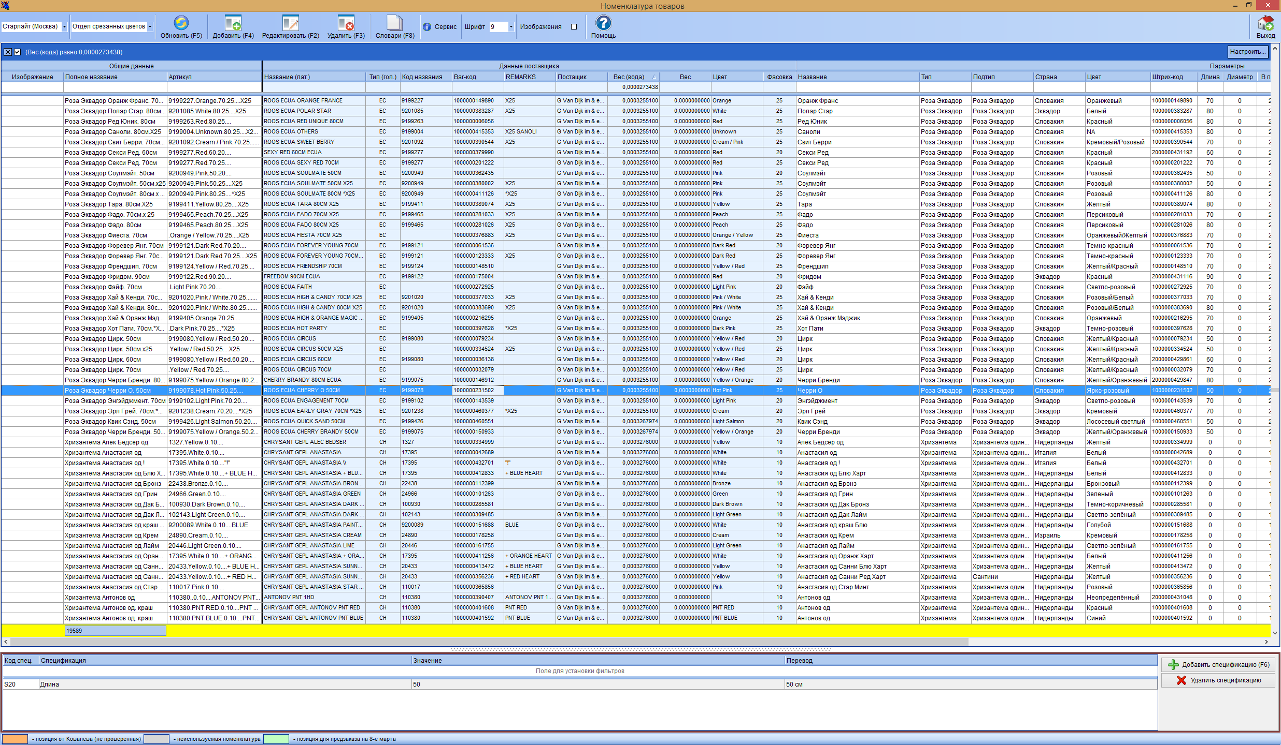

Если вес не задан или он равен 0, то при расчете используется средний вес подтипа товара.

Типы и подтипы настраиваются в словарях программы «Словарь номенклатуры»

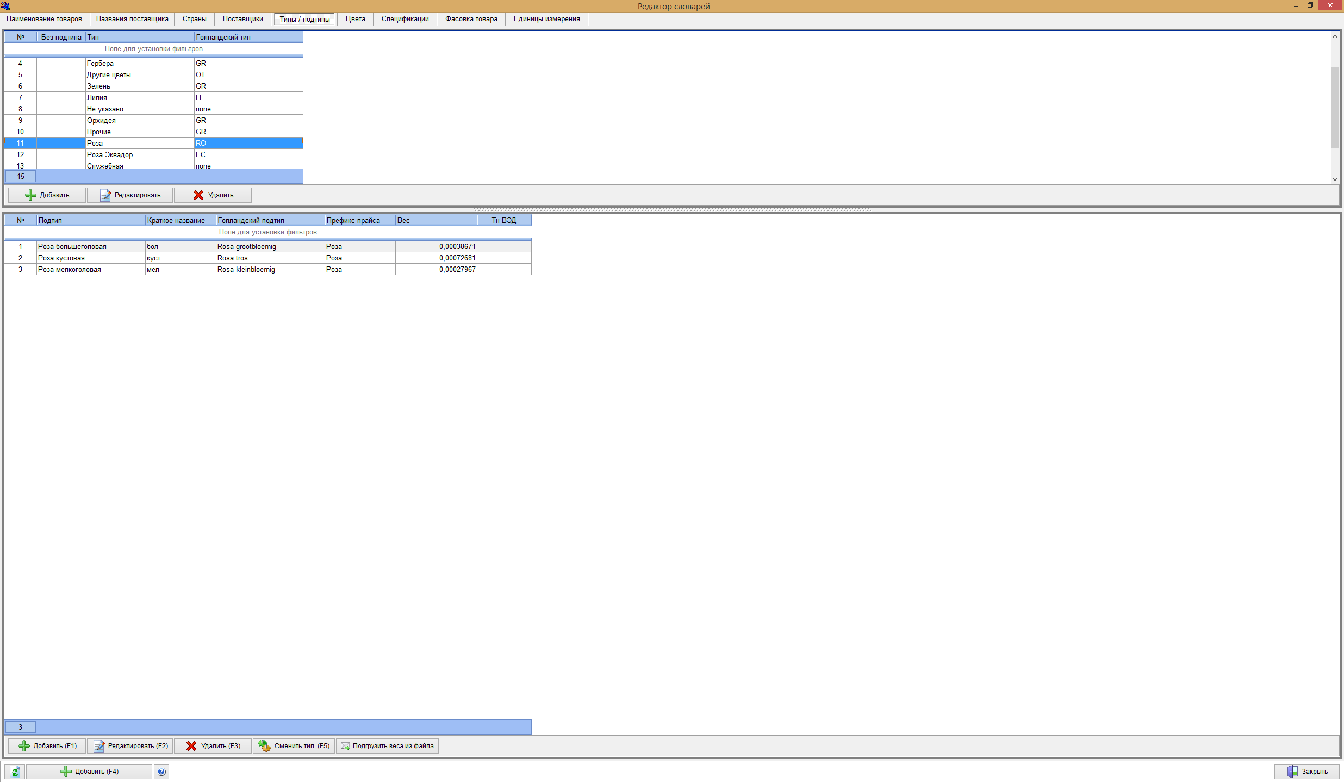

При изменении состава типов/подтипов важно задать значения веса, особенно для срезки.

1. Настройка горячих клавиш в заказах

В программе «Заказы и бронирования» важным моментом является деление номенклатуры на быстрые кнопки. Оператор привык по кнопкам F2 – F8 переходить от одной группы товара к другой.

При изменениях в типах/подтипах товара необходимо оперативно внести корректировки в условия отбора товара по горячим кнопкам. Делается это так.

* 1. Заходим в программу «Заказы и бронирования»
  2. Нажимаем «Настройка». Открывается форма для управления горячими кнопками

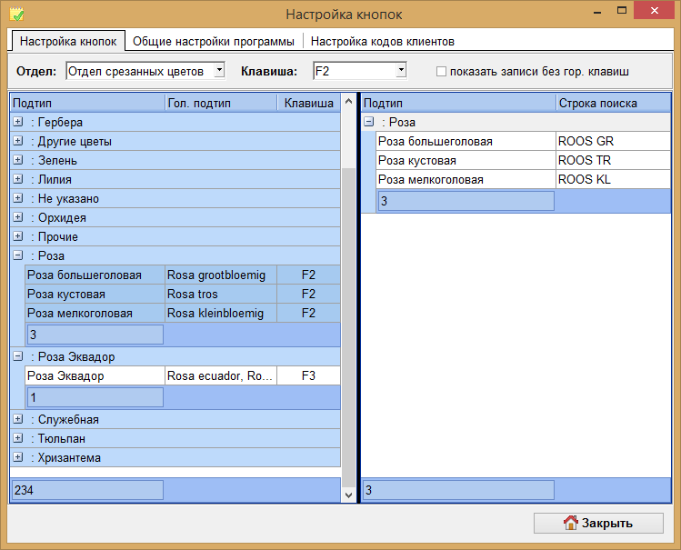

Таблица слева – это список подтипов, сгруппированных по своим типам. В колонке «Клавиша» указывается на какую кнопку подвязан подтип. Если колонка пустая, то товар данного подтипа будет доступен только в общем списке товара, а это не правильно.

Таблица справа – список всех подтипов по выбранной сверху клавише.

1. Настройка расписание JOB

Расписания работают на самой БД Oracle и управлением ими может осуществляться только из программных средств администрирования и управления СУБД, К таким относится PLSQL Developer, SQL Navigator. Все эти программы стоят на 23-х серверах и доступ есть у программистов и администраторов.

На серверах БД работают автоматические шедулеры, называемые JOB. Состав их в Москве и регионах различается в виду бизнес задач.

Документация на Oracle JOBs - <http://psoug.org/reference/dbms_job.html>

Какие на данный момент есть задачи:

Москва:

1. Пересчет дебиторской задолженности

**declare** jobno **integer**;

**BEGIN**

   DBMS_JOB.SUBMIT( jobno,'creator.SET_CHART;' ,**TRUNC**(**SYSDATE**)+ 1/ 24, 'TRUNC(SYSDATE)+1+1/24');

**END**;

Запускается раз в сутки в 01:00.

1. Синхронизация номенклатуры

**DECLARE** v_job **NUMBER**;

**BEGIN**

dbms_job.submit(job => v_job,

what => '

declare

res varchar2(1000);

begin

creator.SYNC_LINK_PKG.SYNC_ALL_NOMENCLATURE(res);

end;

', -- здесь имя вызываемой процедуры.

next_date => **TRUNC**(**SYSDATE**)+1+2.5/24, -- дата старта

**INTERVAL** => 'trunc(sysdate)+1+5/24' -- интервал

);

**commit**;

**END**;

Запускается раз в сутки в 05:00

Регионы:

1. Синхронизация клиентов с московским офисом

**declare** jobno **integer**;

**BEGIN**

   DBMS_JOB.SUBMIT( jobno,'creator.sync_local_data.SYNC_CLIENTS;' ,**TRUNC**(**SYSDATE**)+ 2/ 24, 'TRUNC(SYSDATE)+2/24');

**END**;

Запускается каждые 2 часа.

1. Синхронизация кассового свода с московским офисом

**declare** jobno **integer**;

**BEGIN**

DBMS_JOB.SUBMIT(jobno,'creator.sync_local_data.SYNC_CASH;',**TRUNC**(**SYSDATE**)+1+2.5/24**,**'TRUNC(SYSDATE)+1+2.5/24');

**END**;

Запускается раз в сутки в 02:30.

Чтобы изменить время запуска шедулера необходимо выполнить следующие пункты:

1. Выполнить запрос

**select** * **from** user_jobs

В выбранном списке выбрать нужную строчку с заданием и запомнить значение из колонки JOB (это номер задачи на сервере)

1. В новом запросе указать данный номер и указать нужный интервал или время старта задания.

Для примера – смена интервала задания. Задание будет выполняться каждые 2 часа.

**begin** DBMS_JOB.change(24,**null**,**null**,'SYSDATE+2/24');**end**;

Для примера – смена времени старта и интервала. Задание будет выполнено на следующий день в 2:00 ночи и будет выполняться 1 раз в сутки в 2 ночи

**begin** DBMS_JOB.change(24,**null**,**trunc**(**SYSDATE**)**+1+2/24**,' TRUNC(SYSDATE)+1+2/24');**end**;

1. To be continue